山中小屋
Betrayal at House on the Hill

遊戲說明:

遊戲簡介:
適合年齡：12+
遊戲人數：3~6
遊戲時間：60分鐘
遊戲類型：恐怖、策略
遊戲設置:
角色配置
玩家選擇「角色卡」以及「對應的角色指示物」，如果搶到角色可以用抽的
五角形角色卡雙面有不同的屬性配置，選擇其中一面遊玩
將「小黑夾」夾上角色卡上綠色起始數字然後對齊，如下圖
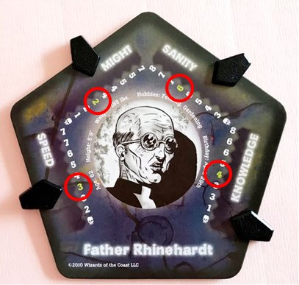
版面上有4種不同數值，分別是
1 Speed 速度，用於移動
2 Might 力量，用於攻擊
3 Sanity 精神，用於抵抗預兆發生的詛咒
4 Knowledge 知識，用於探索事物

屬性規則
1 數值變動
綠色數字為起始數值，之後遇到事件造成數值的更動，皆為調整小黑夾對照數值上的數字做為更動
2 骷髏頭
在劇本作祟之前，角色數值最多降到2點，在作祟之後將可能降到骷髏頭，如果降到骷髏頭則角色死亡
3 數值極限
因為事件或是道具因而數值上升，也無法超過角色卡上標示的極限，但是可以將多餘的點數做紀錄，在必須扣除時可以使用

物品設置
1 起始板塊
放置房間板塊，背面全黑的即為「起始房間板塊」，分別是「大廳(較長)、二樓樓梯、地下室」，將正面朝上放置桌面中央
2 放置牌庫
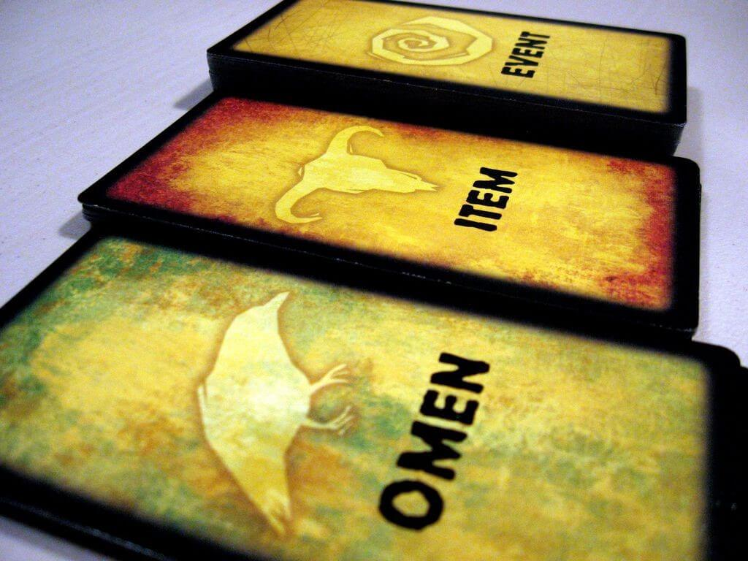

將四種不同的牌洗牌後，蓋在旁邊方便拿取，分別是：

事件牌庫(Event)
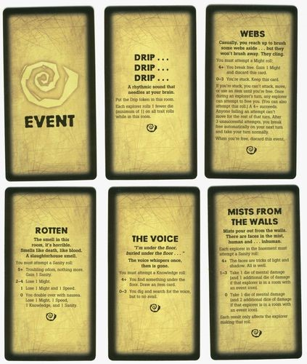

物品牌庫(Item)
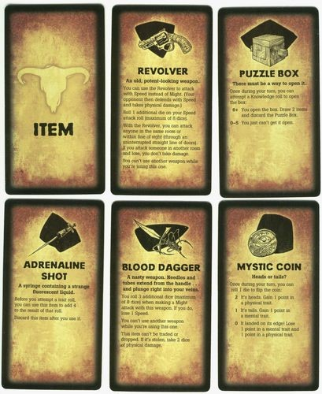
預兆牌庫(Omen)
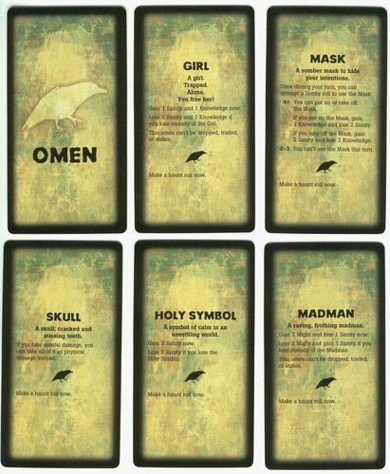

房間板塊牌庫
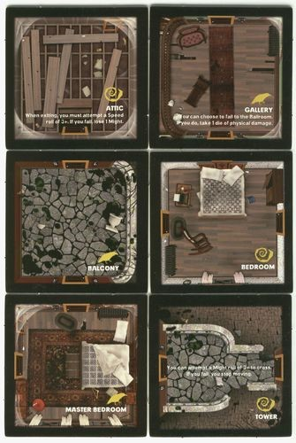

3 大廳集合
將角色指示物放在大廳板塊上集合，再將8顆骰子放在旁邊等待使用，即可開始遊戲
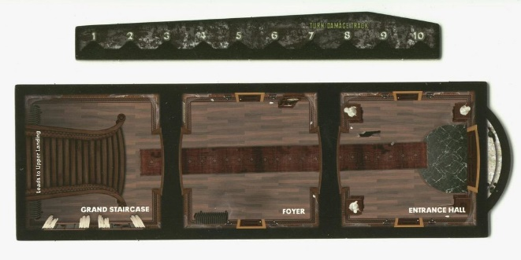

遊戲玩法:
遊戲是回合制進行，由起始玩家開始以順時針方向開局
每個回合玩家可以4種動作執行與否
動作1 移動
移動一間房間需要1點速度，根據角色當前速度判定可移動上限
當你獲得任何一張新牌，則無法再繼續移動，無論剩餘多少移動點數
例如:開新房間版塊、抽物品牌、預兆牌
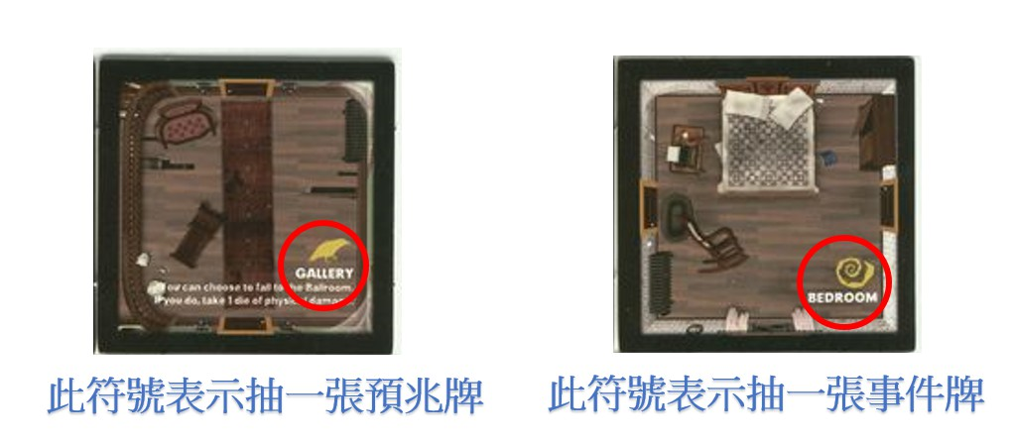

移動到2樓或地下室時，在樓梯也算1步
作祟開始後，玩家分為兩個陣營，在有敵方的房間裡，想要離開該房間需要多消耗1點速度
若在回合執行中被扣減速度，結果會馬上反映到該回合的移動數值
動作2 探索新房間
玩家走進任何一間還沒有抽房間板塊的門，即是探索新房間
從「房間牌庫」抽出一張符合自己樓層的板塊，例如原本在1樓，抽出不符合就放旁邊，就一直抽到在1樓的房間板塊為止，抽到後門對門接上版塊
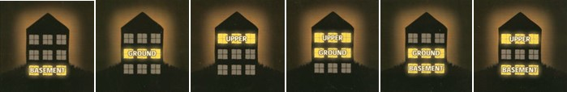
角色即刻移動到新開的房間內，並執行房間板塊上的所有說明
優先執行符號再執行文字
執行完畢後導致再開一間新房間的話，一樣要執行新房間的說明
動作3 檢定
當翻開一張事件牌/物品牌/預兆牌，按照某項數值擲相對應數量的骰子
骰子數值只有0~2，如圖
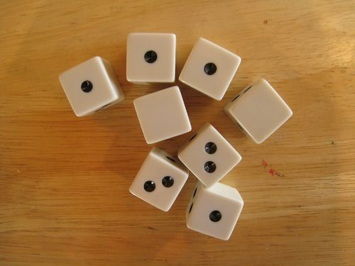
當遊戲過程中有人翻到預兆卡，進行判定後，擲出的骰子數值總和小於預兆卡數量，當即觸發劇本作祟
可以在自己的回合檢定道具
動作4 操作道具
道具可以撿起、使用、丟棄、交易、偷取，一次只能選擇其中一種執行
劇本作祟
劇本作祟後新增動作以及背叛者和怪物
動作5 攻擊
只要與敵方在同一房間就可以用「力量檢定」來攻擊對方，被攻擊者也以同屬性進行檢定
骰子總和較大的一方獲勝，輸的一方承受擲骰差距的傷害，每多1點扣除1點「物理傷害」，即自選速度或力量屬性調降一格
攻擊者可以使用擁有的道具，防禦者無法使用道具
當傷害大於等於2點也可以選擇強奪失敗玩家一件道具，而不造成攻擊傷害
當出現特別效果允許使用其他屬性攻擊，依照原規則扣除點數，但是如果是用精神或是知識屬性屬於精神傷害，戰敗的人要自選扣在這兩種屬性
特殊道具「左輪手槍」可以遠距離攻擊，但是敵人必須與自己成一直線，並且中間沒有障礙物阻擋，攻擊失敗不會受傷但是成功無法選擇強奪道具

叛徒
叛徒決定方式是依照「作祟房間、物品」來決定劇本觸發作祟，依照劇本決定勝利條件。

叛徒規則

1 符合叛徒標準的人若有兩位以上，「作祟揭露者」是叛徒，若沒有「揭露者」，請依照「揭露者」往後的玩 家，最接近「揭露者」的是叛徒

2 若叛徒條件中，有指定某名字角色優先使用，這位此劇本是為該角色設計，若該角色不在遊戲中，才用另一個條件。

3 秘密叛徒的叛徒決定方法是拿取有編號的同款水滴狀小怪物標記，數字為1到玩家人數，洗牌後每人抽1張，拿到「1」的人就是叛徒，並將標記收好，以證明分

叛徒特有技能
某些劇本有新增怪物，將由叛徒負責怪物回合

叛徒不受房間負面效果影響

可隨意使用電梯以及神祕滑道，無須擲骰，但連續兩回合只能使用各1次

叛徒可以決定是否進行檢定，如果確定執行，則必須承擔風險

如果遇到「秘密叛徒」劇本，叛徒須以不使用優勢隱滿身分，一但開始使用優勢條件，就必須向探險者宣布自己的叛徒身分

怪物

怪物擁有自己的屬性，每隻怪獸都可以移動與攻擊，但是怪物無法探索新房間，或攜帶物品，除非劇本設定，詳情見叛徒劇本

怪物擲骰速度檢定作為此回合的移動格數，但最少可以移動1步，即使骰出0

同種怪物只需要骰1次，共用擲骰結果

怪物無視房間中移動的任何檢定與負面效果

怪物可以走一般人無法走的方向，包含爬上煤導槽、崩塌的房間或是從1樓舞廳爬上包廂房，也能直接使用「牆壁開關」神秘電梯、滑道皆無須擲骰，叛徒也是，但是叛徒與怪物的連續兩回合中,電梯只能使用一次

死亡

人物死亡
劇本作祟之前角色不會死亡，數值最低只會降到骷髏頭前一格，也就是2
劇本作祟之後，凡是任何一種數值降到骷髏頭，人物死亡，死亡無法再復活

人物死亡後全部道具會直接掉落，此時放置一枚「五角物品標記」，之後經過的玩家可以自由撿取

死亡後必須公開自己身分

震懾怪物
當怪物被擊敗後，怪物不會受傷或死亡，而是被震懾後休息一回合，休息的怪物翻到背面「S」，怪物若身上有道具也將放置一個「物品指示物」，怪物復活後沒被撿走就可以再撿回來

被震懾後怪物不具備牽制玩家能力，玩家只需1點速度即可穿越一間房間

探險者仍可在怪物休息時再次攻擊怪物，若戰敗，不會受到攻擊，若戰勝，則怪物多休息一回合

